Cylch perthynas
Pwy yw'r bobl bwysig ym mywyd y plentyn?

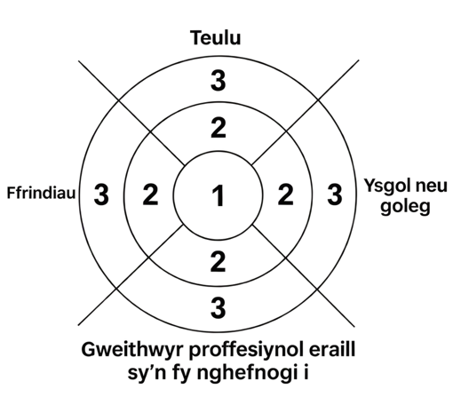
Teulu
1.
2.
3.

Ffrindiau
1.
2.
3.

1.
2.
3.
Ysgol neu goleg

Gweithwyr proffesiynol eraill sy’n fy nghefnogi i
1.
2.
3.

